Проект распоряжения
Исполнительного комитета
Нижнекамского муниципального района Республики Татарстан

О создании мест (площадок) накопления твердых коммунальных отходов и включении сведений в Реестр мест (площадок) накопления твердых коммунальных отходов на территории
муниципального образования «город Нижнекамск» Нижнекамского муниципального района Республики Татарстан

В соответствии с пунктом 14 части 1 статьи 15 Федерального закона от 06 октября 2003 года № 131-ФЗ «Об общих принципах организации местного самоуправления в Российской Федерации», статьей 13.4 Федерального закона от 24 июня 1998 года № 89-ФЗ «Об отходах производства и потребления», Правилами обустройства мест (площадок) накопления твердых коммунальных отходов и ведения их реестра, утвержденными Постановлением Правительства Российской Федерации от 31 августа 2018 года № 1039, Исполнительный комитет Нижнекамского муниципального района обязывает:
    - Согласовать создание места (площадки) накопления твердых коммунальных отходов на территории муниципального образования «город Нижнекамск» Нижнекамского муниципального района Республики Татарстан согласно прилагаемой схеме (приложение 1).
    - Отделу охраны труда и окружающей среды Исполнительного комитета Нижнекамского муниципального района Республики Татарстан обеспечить включение сведений о местах (площадках) накопления твердых коммунальных отходов, указанных в пункте 1 настоящего распоряжения, в Реестр мест (площадок) накопления твердых коммунальных отходов на территории муниципального образования «город Нижнекамск» Нижнекамского муниципального района Республики Татарстан.
    - МАУ «Информационный центр г.Нижнекамска» обеспечить размещение сведений о местах (площадках) накопления твердых коммунальных отходов, указанных в пункте 1 настоящего распоряжения, в Реестре мест (площадок) накопления твердых коммунальных отходов на территории муниципального образования «город Нижнекамск» Нижнекамского муниципального района Республики Татарстан на официальном сайте Нижнекамского муниципального района.
    - Контроль за исполнением настоящего распоряжения возложить на заместителя руководителя Исполнительного комитета Нижнекамского муниципального района Республики Татарстан М.Г.Парамонова.

Руководитель Р.Ф.Булатов

Приложение 1
к распоряжению Исполнительного комитета
Нижнекамского муници-
пального района

от «____» _____ 2025 №____

Схема размещения мест (площадок) накопления твердых коммунальных отходов на территории муниципального образования «город Нижнекамск» Нижнекамского муниципального района

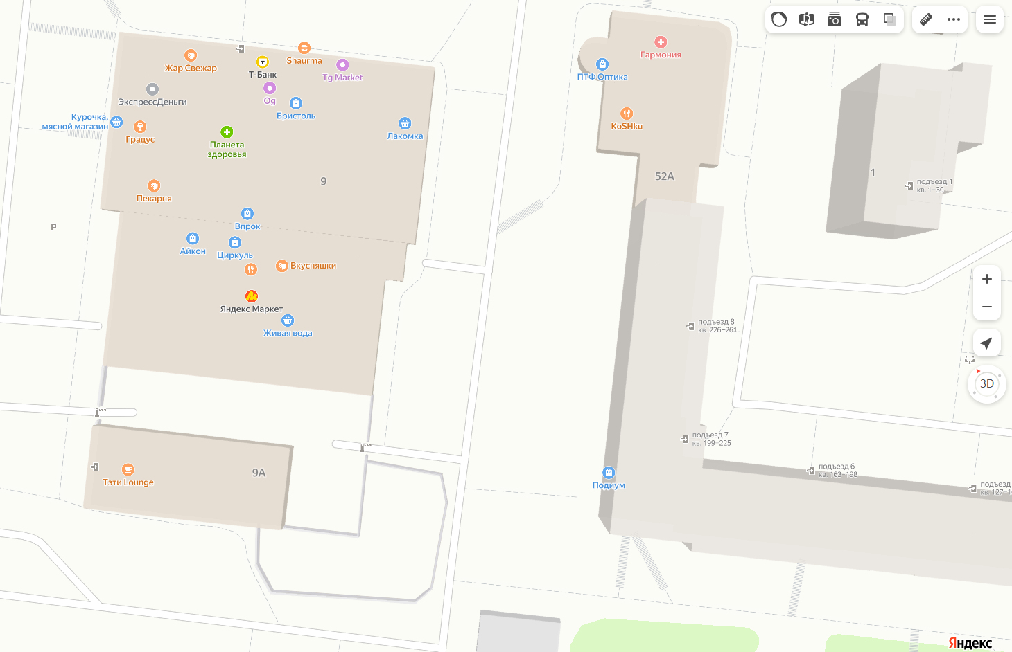

Адрес расположения: Нижнекамский район, г. Нижнекамск, ул. Мира д.52 А.
(55.648734 51.804908)

Организация-балансодержатель: ООО «Комфорт Плюс».
Пункт в Реестре мест (площадок) накопления твердых коммунальных отходов на территории муниципального образования «город Нижнекамск» Нижнекамского муниципального района Республики Татарстан: 2.45.

- место (площадка) накопления ТКО

